李文华

第一阶段： HTML + CSS => 静态页面

第二阶段： JS + DOM + jQuery => 静态页面添加交互

第三阶段： Server + HTTP + AJAX + HTML5 => 动态页面

第四阶段： 前端框架

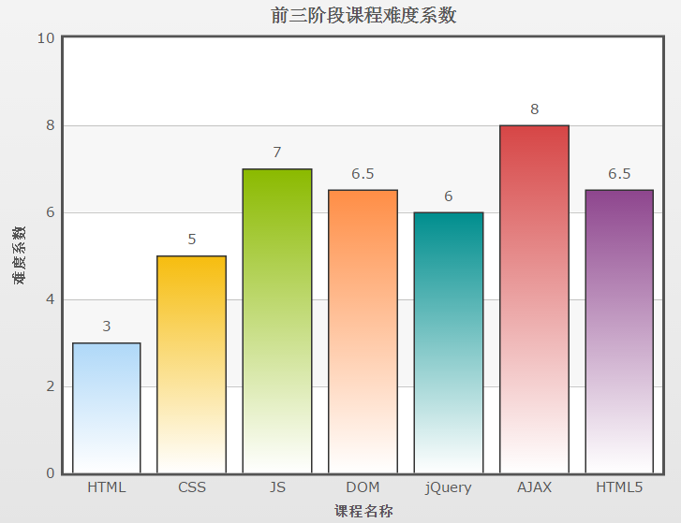

第三阶段课程：

(1)AJAX

1.1)数据库服务器

1.2)Web服务器

1.3)HTTP协议

1.4)原生AJAX

1.5)jQuery中的AJAX

(2)HTML5高级特性

今天课程特点：没有一行代码！纯理论！

今日课程内容：

(1)URL和URI

(2)HTTP背景

(3)HTTP请求消息格式——重点

(4)HTTP响应消息格式——重点

1.学习HTTP协议目的

(1)调试AJAX的错误——看不见摸不着

(2)指出网站访问优化方案——高水平前端必备

2.URL和URI、URN

Unified Resource Locator：统一资源定位符

Unified Resource Identifier：统一资源识别符

Unified Resource Naming：统一资源命名符

整数 = 负整数 + 非负整数

**URI = URL + URN**

URL: http://tmooc.cn:80/index.html?xxx=yyy

URL: jdbc:mysql://127.0.0.1:3306

URN: mailto:admin@tmooc.cn

URN: tel: 13501234567

<a href="http://tmooc.cn/index.html?xxx=yyy ">

<a href="mailto:admin@tmooc.cn">

<a href="tel: 13501234567">

<a href="javascript: void(0)">

3.HTTP协议概述

历史：

1996年： HTTP/1.0

1999年： HTTP/1.1

|  |
| --- |
| 网络连接：三次握手 - 发送请求 - 返回响应 - 四次挥手  面试题：HTTP/1.1比1.0有哪些改进？  (1)支持持久连接  Connection: keep-alive  不是永久连接  (2)支持虚拟主机  Host: tmooc.cn  一台服务器中可以同时存在多个网站，共用IP地址，但域名不同  (3)支持代理连接  Proxy: xxxx  客户端可以通过中间代理服务器访问目标服务器 |

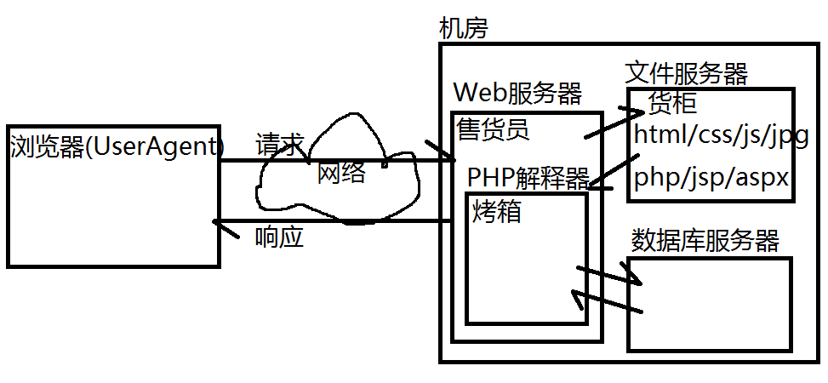

4.HTTP协议的内容

HTTP协议的内容由IETF制定，

RFC Request For Comment

RFC-1945 HTTP/1.0

RFC-2616 HTTP/1.1

指定了两种消息：

请求消息(request)：客户端发给服务器的

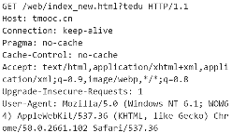

响应消息(response)：服务器发给客户端的

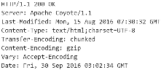

两种消息的具体格式参见“控制台中的Network”、思维导图。

|  |
| --- |
| <form action="" method="GET"> |
| 面试题：GET和POST请求的区别？  (1)二者语义不同：  GET: 客户端想获取  POST: 客户端想传递数据  (2)二者的安全级别完全一样——都不安全！  (3)发起GET请求的方法：  地址栏输入URL、超链接、JS跳转、GET方式提交表单、AJAX-GET提交  发起POST请求的方法：  POST方式提交表单、AJAX-POST请求  (4)提交表单时，二者的区别？  GET把请求数据追加在URI后面，以?开头——大部分浏览器/服务器对URI总长度有限制（如1024个字节）  POST把请求数据放在请求主体中——长度没有限制 |

|  |
| --- |
| GET /index.php HTTP/1.1  Host: www.baidu.com |
| HEAD /index.php HTTP/1.1  Host: www.baidu.com |
| DELETE /index.php HTTP/1.1  Host: www.taobao.com |

5.MIME类型

Multipurpose Internet Mail Extention，多用途互联网邮件扩展。

靠文件名的后缀无法可靠分辨的类型——靠MIME类型.

.html / .htm / .xhtml —— text/html

.jpg / .jpeg —— image/jpeg

.mp3 / .mpeg3 —— audio/mpeg3

6.如何控制响应消息头部

(1)方法1：修改Web服务器的配置文件，麻烦且有限制

(2)方法2：使用服务器端运行的动态语言来设置——最常用

如PHP： header('Content-Type: image/png');

header('Cache-Control: no-cache');

(3)方法3：修改HTML页面的meta标签

<meta http-equiv="Cache-Control" content="no-cache">

<meta http-equiv="Content-Type" content="text/html;charset=UTF-8">

课下作业：

(1)通过百度，自学<base>标签的作用

(2)通过百度，自学表单实现文件上传时请求消息的主体格式